проект


Д У М А

КАВАЛЕРОВСКОГО МУНИЦИПАЛЬНОГО ОКРУГА

ПРИМОРСКОГО КРАЯ

РЕШЕНИЕ
___________ 2024 года |  | пгт. Кавалерово | № | _____

О принятии решения «Об утверждении отчета об исполнении бюджета Кавалеровского муниципального округа за 2023 год»

В соответствии с Уставом Кавалеровского муниципального округа Приморского края,
Дума Кавалеровского муниципального округа Приморского края

Р Е Ш И ЛА:

1. Принять решение «Об утверждении отчета об исполнении бюджета Кавалеровского муниципального округа за 2023 год».
2.Направить указанное решение главе Кавалеровского муниципального округа для подписания и опубликования.
3. Решение вступает в силу со дня его принятия.

Председатель Думы В.Г. Цой

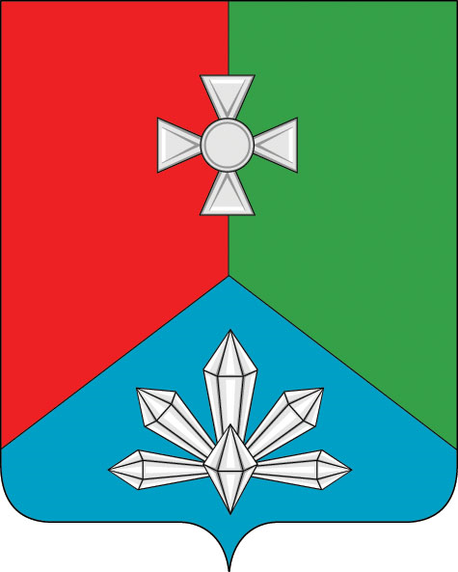

Р Е Ш Е Н И Е
Об утверждении отчета об исполнении бюджета Кавалеровского муниципального округа за 2023 год

Принято Думой Кавалеровского
муниципального округа Приморского края

1. В соответствии с Бюджетным кодексом Российской Федерации, Уставом Кавалеровского муниципального округа, Положением от 29.09.2022 № 25-НПА «О бюджетном устройстве и бюджетном процессе в Кавалеровском муниципальном округе» принять решение «Об утверждении отчета об исполнении бюджета Кавалеровского муниципального округа за 2023 год»:
1.1. Утвердить отчет об исполнении местного бюджета за 2023 год по доходам в сумме 1 263 413,20628 тысяч рублей, по расходам в сумме 1 291 460,11571 тысяч рублей, с дефицитом в сумме 28 046,90943 тысяч рублей.
1.2. Предельный объем муниципального долга Кавалеровского муниципального округа за 2023 год отсутствует.
1.3. Верхний предел муниципального внутреннего долга Кавалеровского муниципального округа на 1 января 2024 года отсутствует.
1.4. Предельный объем расходов на обслуживание муниципального долга Кавалеровского муниципального округа в 2023 году отсутствует;
1.5. Утвердить показатели источников финансирования дефицита местного бюджета за 2023 год по кодам классификации источников финансирования дефицитов бюджетов согласно приложению 1 к настоящему решению.
1.6. Утвердить показатели доходов местного бюджета по кодам классификации доходов бюджетов за 2023 год согласно приложению 2 к настоящему решению.
1.7. Утвердить показатели расходов местного бюджета за 2023 год по разделам и подразделам классификации расходов бюджетов согласно приложению 3 к настоящему решению.

1.8. Утвердить показатели бюджетных ассигнований в ведомственной структуре расходов местного бюджета за 2023 год согласно приложению 4 к настоящему решению.
1.9. Утвердить показатели бюджетных ассигнований местного бюджета по муниципальным программам и непрограммным направлениям классификации расходов бюджетов за 2023 год согласно приложению 5 к настоящему решению.
1.10. Утвердить показатели по исполнению публичных нормативных обязательств Кавалеровского муниципального округа за 2023 год согласно приложению 6 к настоящему решению.
2. Опубликовать настоящее решение в средствах массовой информации.
3. Решение вступает в силу со дня его официального опубликования.

Глава Кавалеровского
муниципального округа А.С. Бурая

от _________
№ ____-НПА

